Pressmeddelande 2018-01-15

Nya SeniorBarometern visar:
Sveriges seniorer spenderar drygt 70 miljarder kronor på resande varje år

Svenska seniorer (+55 år) väljer att lägga sina pengar på resande, drygt 70 miljarder kronor spenderar Sveriges seniorer årligen på resande. De reser mycket och ofta, och de allra flesta, 64 procent, föredrar att resa under hösten. Det visar den senaste SeniorBarometern, en undersökning genomförd av medlemsföretaget Smart Senior, där fler än 7 600 seniorer medverkat.

Senaste SeniorBarometern, genomförd av medlemsföretaget Smart Senior, visar att Sveriges seniorer tycker om att resa mycket och ofta utomlands, hela sju av tio seniorer i undersökningen har uppgett att de reser utomlands.

Reser för 70 miljarder kronor per år
I undersökningen framgår att Sveriges seniorer spenderar mycket pengar på resande varje år, över 70 miljarder kronor. Var femte senior, 20 procent, uppger att de spenderar mellan 10 000 till 15 000 kronor på semesterresor per år. Två procent av seniorerna i undersökningen uppger att de spenderar mer än 100 000 kronor på resor per år.

- Över lag är vi svenskar förtjusta i att resa utomlands och Sveriges seniorer är inget undantag. Smart Senior anordnar själva seniorresor och märker tydligt ett stort och ökande intresse för dessa resor. Undersökningen bekräftar seniorernas, Sveriges köpstarkaste målgrupp, förkärlek för upplevelser. De är resvana och har resurserna, säger Mathias Lang, VD för Smart Senior.

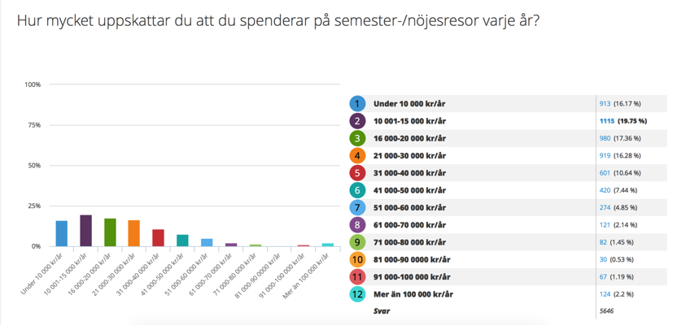
Stabila utgifter för resandet över åren
39 procent av seniorerna uppger att de spenderar mindre på semesterresor idag än för fem år sedan, vilket korrelerar med lägre flyg- och hotellpriser i spåret av digitaliseringen. 34 procent av seniorerna uppger att de spenderar lika mycket idag som för fem år sedan. 27 procent av seniorerna uppger att de spenderar mer på semesterresor idag än för fem år sedan.

Mer än hälften av seniorerna, 54 procent, uppger att de kommer att spendera lika mycket på resande de kommande fem åren som de gjort hittills. Lika många som uppgav att de spenderar mer på resande idag än för fem år sedan, 27 procent, uppger att de kommer att spendera mer på resor under de kommande fem åren. Närmare var femte senior, 19 procent, säger sig vilja spendera mindre under den kommande femårsperioden.
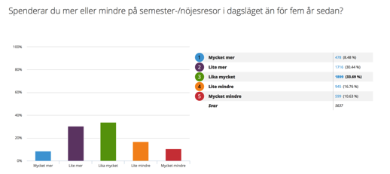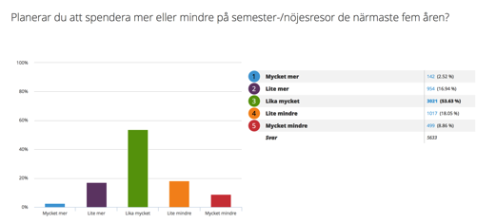

Sveriges seniorer reser ofta utomlands – och är borta under längre perioder
41 procent av seniorerna uppger att de reser utomlands två till tre gånger per år. Hela åtta procent uppger i undersökningen att de reser mellan sex till åtta gånger per år. Närmare var tredje senior (29 procent) uppger i undersökningen att de reser utomlands en gång per år.

Över hälften av seniorerna, 52 procent, uppger att de är utomlands en till två veckor per år. 28 procent av seniorerna uppger att de är utomlands tre till fyra veckor per år och 13 procent att de befinner sig utomlands mellan fem till sju veckor per år.
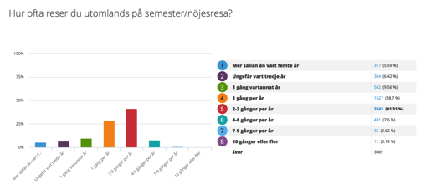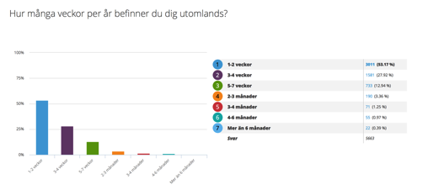
Seniorerna väljer att resa under höst och vår
64 procent av dessa väljer att resa under hösten. Hälften av seniorerna föredrar att resa under våren. Under sommarmånaderna föredrar de allra flesta seniorer (80 procent) att stanna hemma.
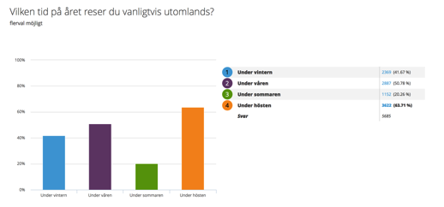

Om SeniorBarometern
SeniorBarometern är en återkommande, internetbaserad, oberoende och opolitisk undersökning som speglar seniorernas, 55 plussarnas, åsikter inom olika områden. SeniorBarometern lyfter även dagsaktuella frågor och ämnen som berör målgruppen. Det är frivilligt att vara med och är helt kostnadsfritt. Man kan när som helst välja att lämna SeniorBarometern och väljer själv om man vill avstå från att besvara en enkät.

För bildmaterial, vänligen besök Smart Seniors nyhetsrum

För mer information, vänligen kontakta:
Mathias Lang
VD, Smart Senior
Tel: 0700 525 246
E-post: mathias.lang@smartsenior.se

Om Smart Senior
Smart Senior är Sveriges största medlemsföretag för alla som fyllt 55 år. Medlemskapet ger tillgång till hundratals rabatter från mängder av företag inom olika branscher. Smart Senior har även nära samarbete med de flesta pensionärsförbund och andra föreningar. Smart Senior hjälper företag att komma i kontakt med Sveriges starkast växande och köpstarka målgrupp – seniorerna.
Varje år fyller ungefär 130 000 personer 55 år och idag finns nästan 3 miljoner 55 plussare i Sverige. För mer information, vänligen besök: www.smartsenior.se

